N.° 3064.
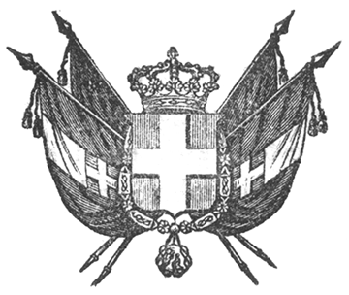

VITTORIO EMANUELE II
re di sardegna, di cipro e di gerusalemme,
duca di savoia e di genova, ecc. ecc.,
principe di piemonte, ecc. ecc. ecc.

Vito l’articolo 40 della Legge 18 novembre 1850 sulla tariffa postale;
Sentito il Nostro Consiglio di Stato;
Sulla proposizione del Nostro Ministro Segretario di Stato pei Lavori pubblici;
Abbiamo decretato e decretiamo quanto segue:
Articolo unico.
Piena ed intiera esecuzione sarà data dal 1.° novembre 1858 alla Convenzione di posta conchiusa tra il Regno Sardo ed il Ducato di Modena, sottoscritta in Torino il 30 agosto ed in Modena il 4 settembre detto anno, e di cui le ratifiche furono scambiate in Torino il 7 ottobre corrente.
Ordiniamo che il presente Decreto, da sottoporsi al Parlamento per essere convertito in legge, munito del Sigillo dello Stato, sia inserto nella raccolta degli atti del Governo, mandando a chi spetti di osservarlo e farlo osservare.
Dato a Pollenzo il 16 ottobre 1858.

VITTORIO EMANUELE

V.° Il Guardasilli
de foresta.
BONA.

